Comme chaque année, nous, les élèves de CM, avons participé au Parcours du cœur. C’est un projet qui permet de nous sensibiliser à la santé. Nous avons appris à porter secours à des personnes inconscientes. Nous avons fait des activités physiques et sportives. Nous avons participé à un atelier nous apprenant à manger équilibré. Nous avons aussi été sensibilisés à la lutte contre le tabac.

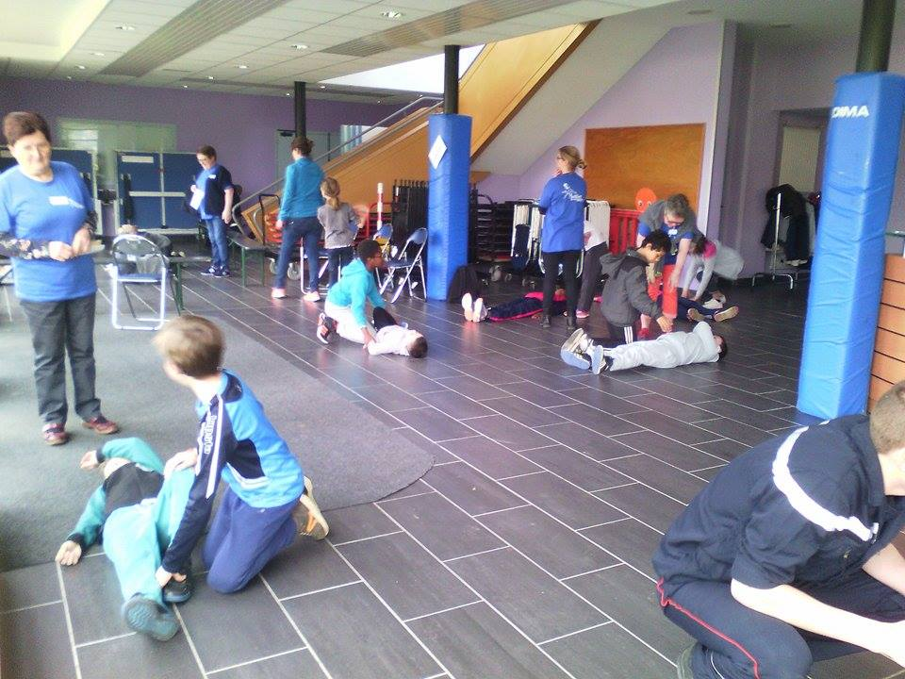 | 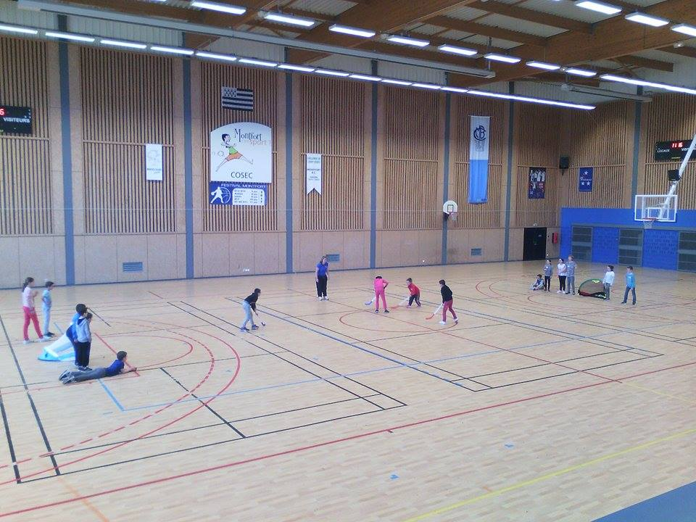 | 